# **Java JDK安装和配置**

## **1- 介绍**

本文章介绍JAVA开发环境安装是基于：

* Java8(JDK8)

## **2- 下载JDK**

* [http://www.oracle.com/technetwork/java/javase/downloads/index.html](http://www.oracle.com/technetwork/java/javase/downloads/index.html" \t "https://www.yiibai.com/java/_blank)

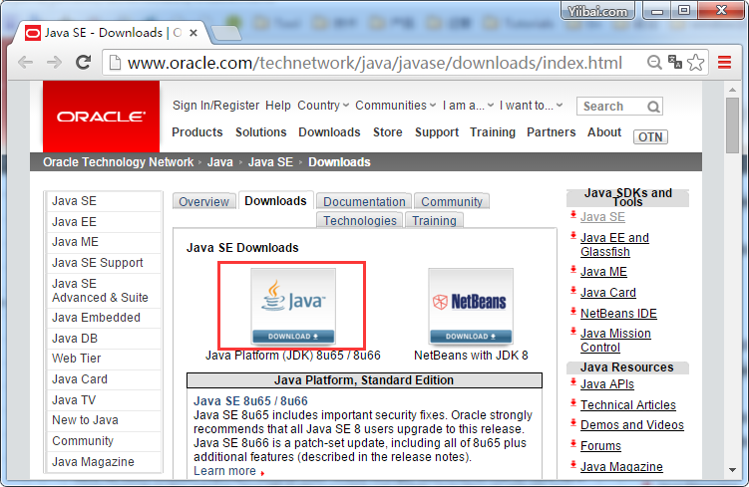  
应该检查你的操作系统是32位或64位的，并下载相应的JDK版本(我的是 64bit 的电脑)。  
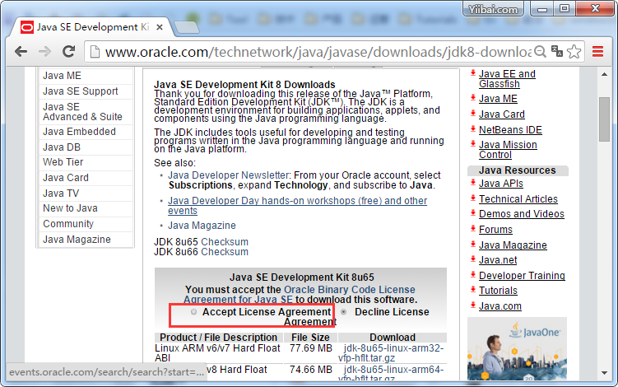

同意协议后，选择对应版本下载：  
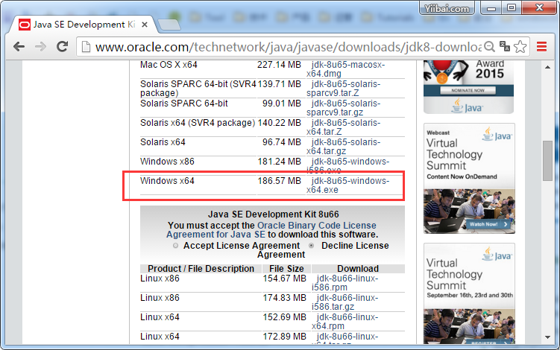

看看下载后文件，它长这样：  
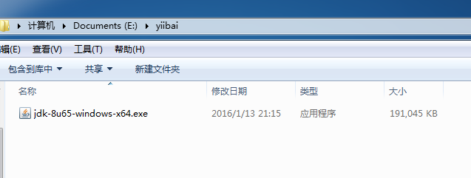

## **3- 安装Java(JDK)**

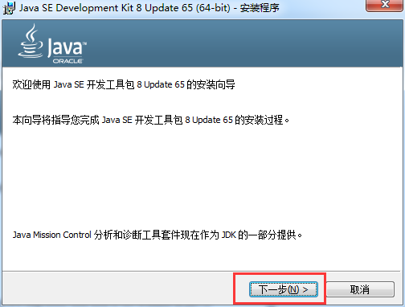  
进入 JDK 安装目录，例如目录：

D:\Program Files\Java\jdk1.8.0_65  
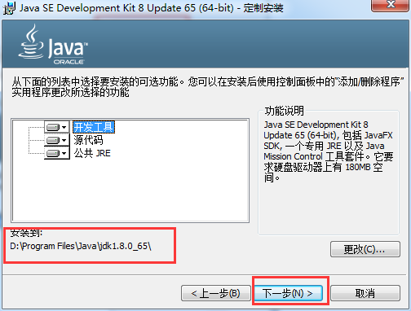

JDK安装后，安装程序会询问你JRE要安装的位置。在这里我选择：

* C:\DevPrograms\Java\jre.8.0_65\  
  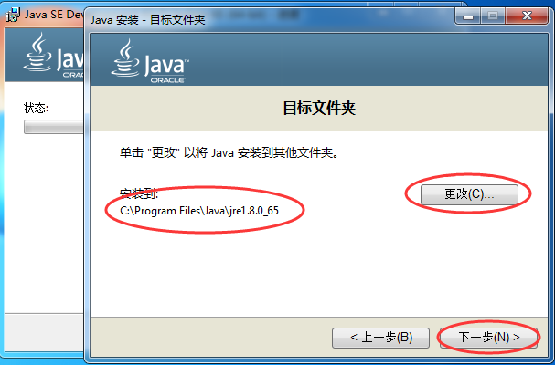

经过一段时间后，Java 成功完成安装。

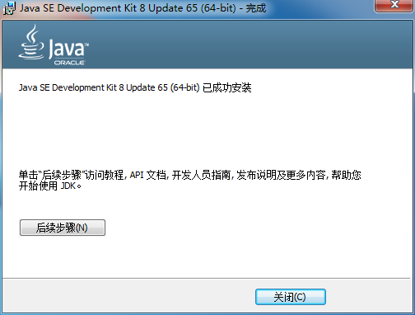

现在查看目录，将有2个目录，它们分别是：  
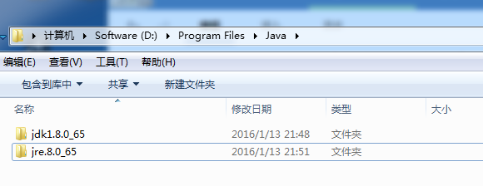

## **4- 配置Java环境变量**

**如果您使用的是Window Vista 或 Windows7(我的是Windows7)：**

在桌面上，右键单击"计算机"图标，然后选择属性。  
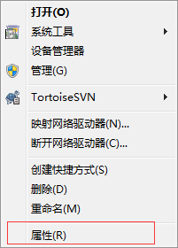  
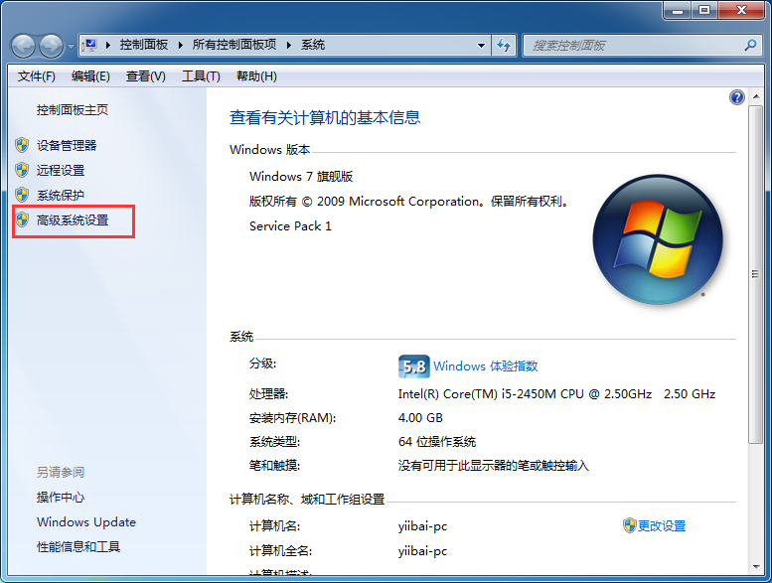  
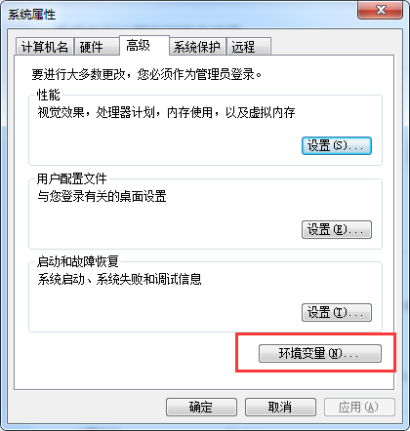

单击 "新建" 创建一个名为 JAVA_HOME 新的环境变量。

输入路径JDK目录。

* 变量名称: JAVA_HOME
* 变量值: D:\Program Files\Java\jdk1.8.0_65  
  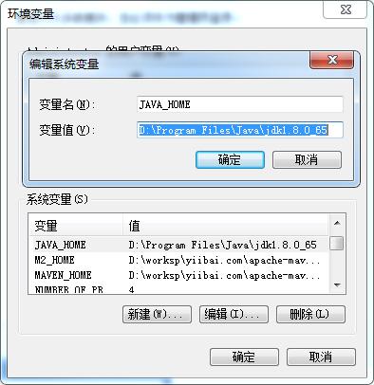

下一步修改环境变量路径(Path)。

添加到路径(Path)的前面(或后面或中间都可以)：

* %JAVA_HOME%\bin;  
  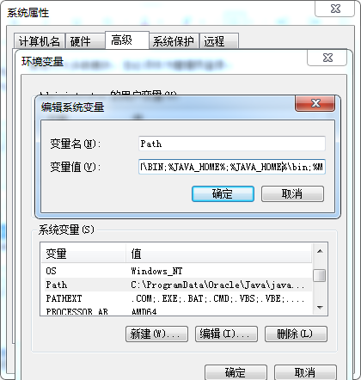

到这里已经安装了 Java，接下来我们来验证一下安装结果。

打开”运行“，如下图所示：  
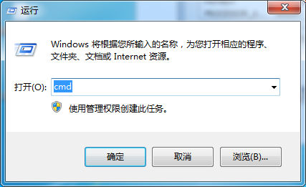

点击”确定“，在命令行上输入：java 后，显示结果如下：

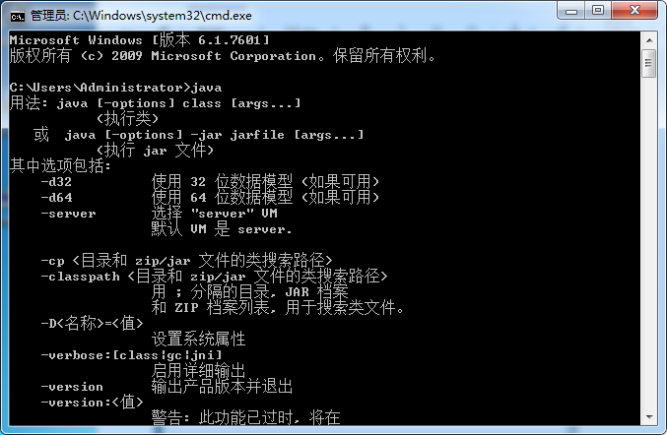

有命令提示，则说明已经成功安装了 Java，到此Java安装的介绍完成。